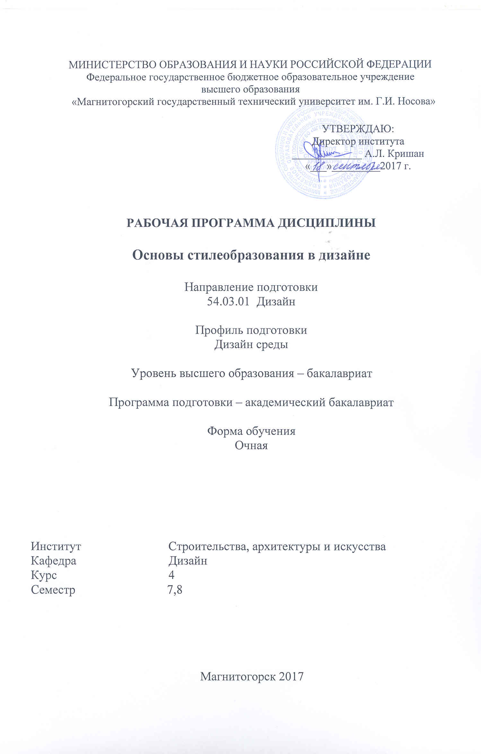

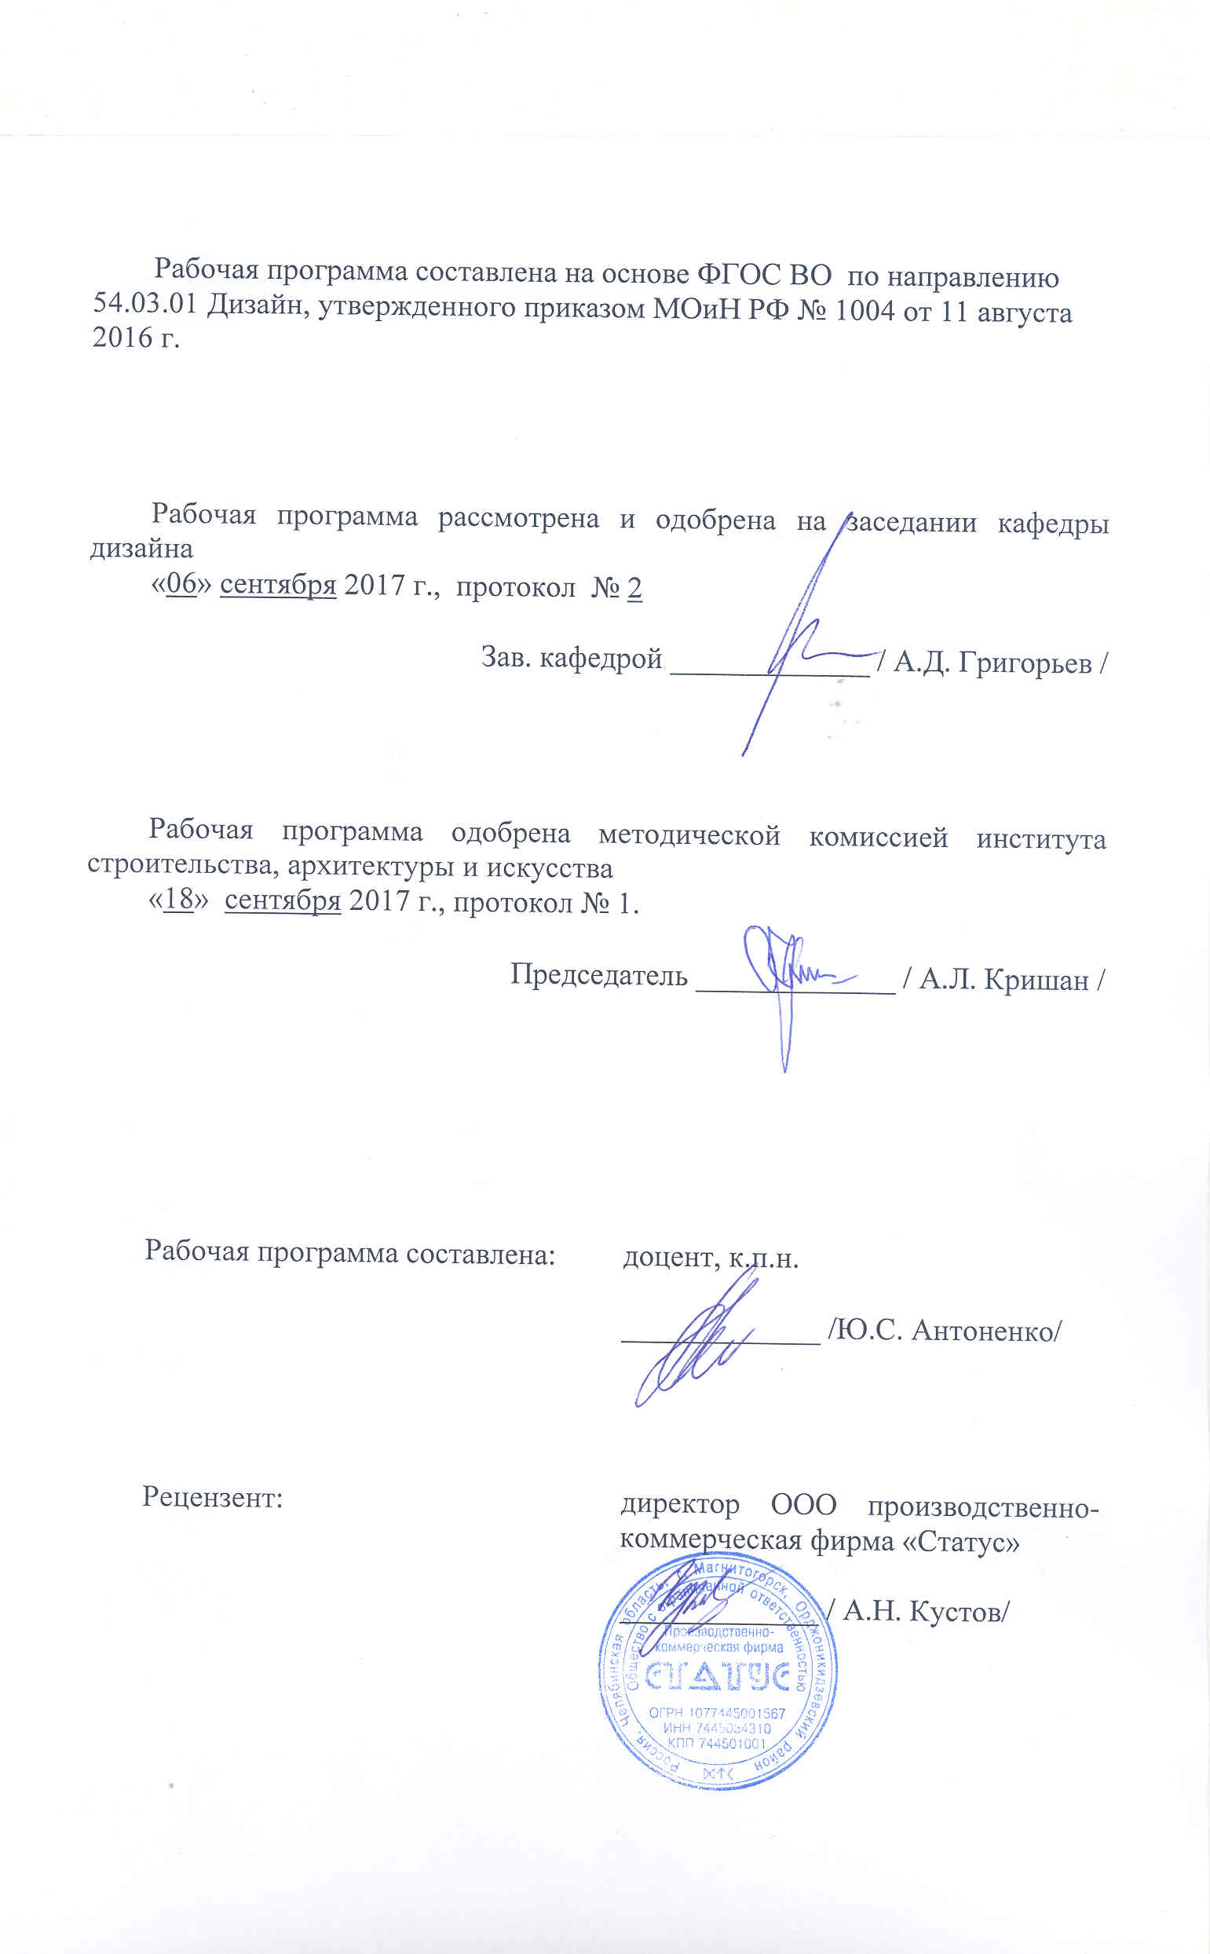

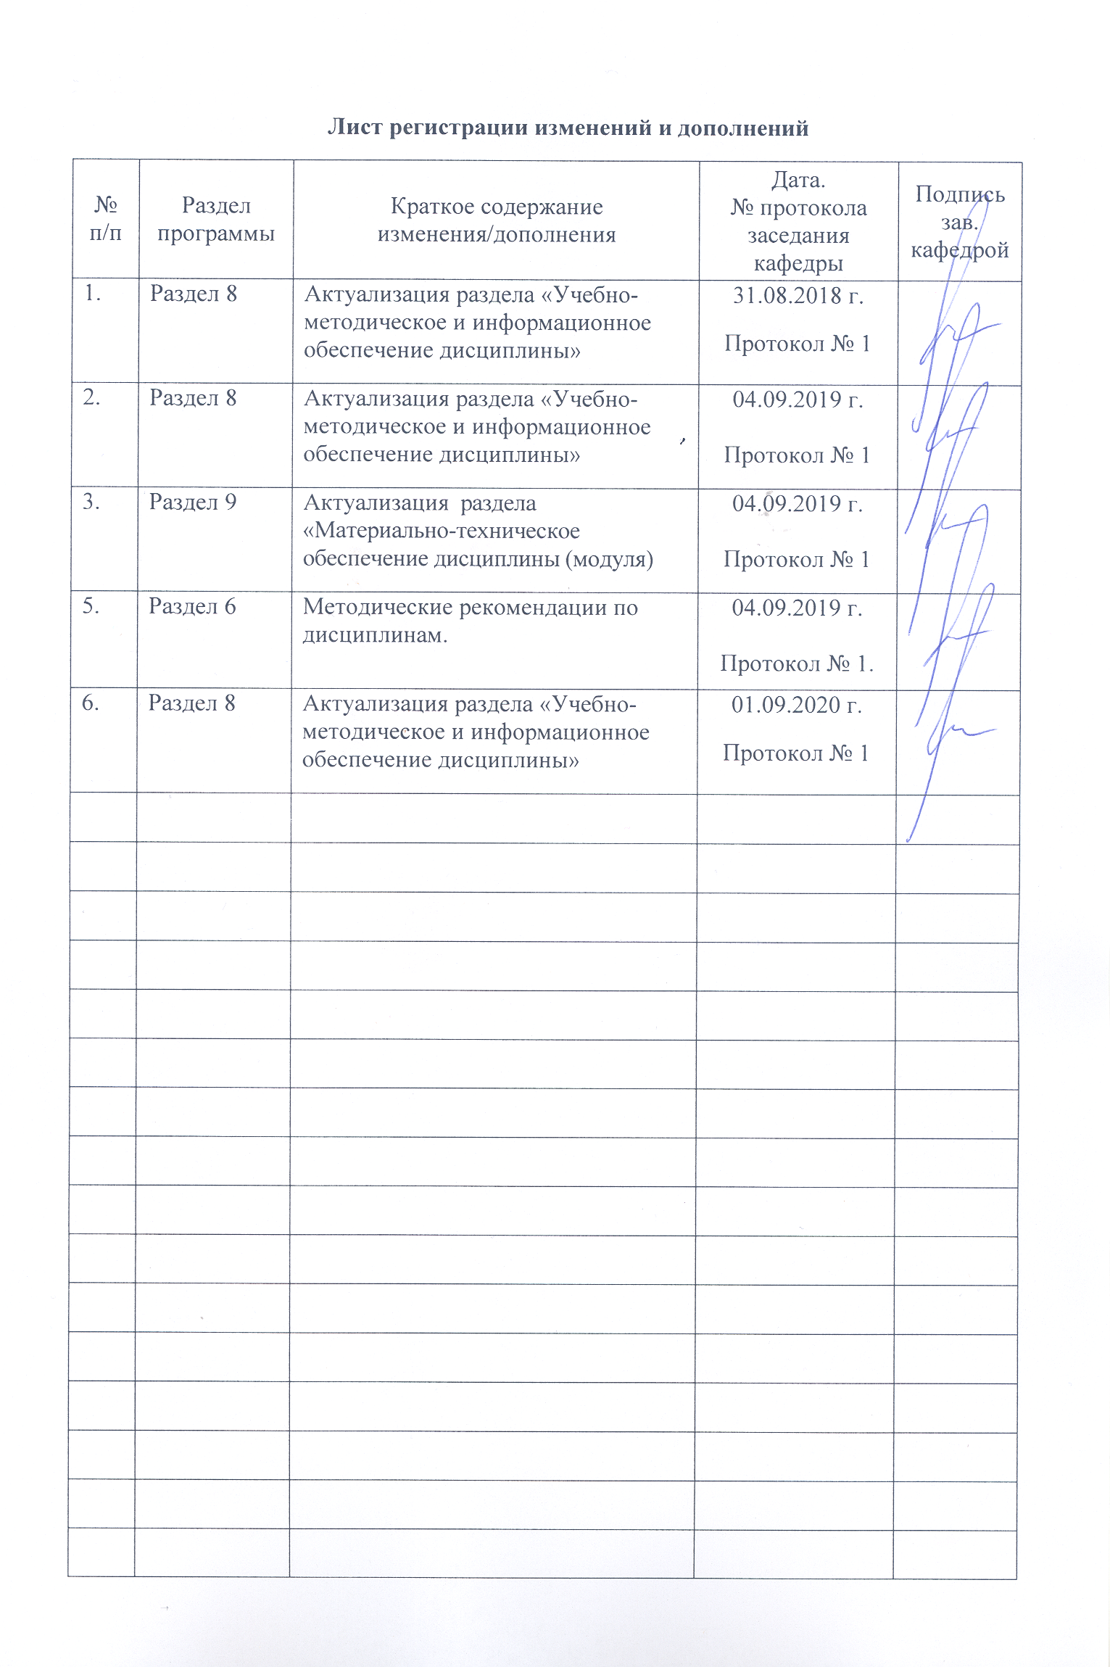

|  |
| --- |
| **1** **Цели** **освоения** **дисциплины** **(модуля)** |
| Формирование у студентов определённого уровня компетенций соответствующих требованиям федерального образовательного государственного стандарта (ФГОС ВО) третьего поколения по специальности 54.03.01 «Дизайн», профиль дизайн среды: навыка-ми художественной, проектной, информационно-технологической и научно-исследовательская деятельности.  • художественная деятельность:  выполнение художественного моделирования и эскизирования;  владение навыками композиционного формообразования;  • проектная деятельность:  выполнение комплексных дизайн-проектов, изделий и систем, предметных и информационных комплексов на основе методики ведения проектно-художественной деятельности;  • информационно-технологическая деятельность:  владение современными информационными технологиями для создания графических об-разов, проектной документации, компьютерного моделирования;  организационно-управленческая деятельность:  готовностью организовать проектную деятельность;  • научно-исследовательская деятельность;  применение методов научных исследований при создании дизайн-проектов. |
|  |
| **2** **Место** **дисциплины** **(модуля)** **в** **структуре** **образовательной** **программы** |
| Дисциплина Основы стилеобразования в дизайне входит в вариативную часть учебного плана образовательной программы.  Для изучения дисциплины необходимы знания (умения, владения), сформированные в результате изучения дисциплин/ практик: |
| Инновационные технологии в дизайне интерьера |
| Информационные технологии в дизайне интерьера |
| Информационные технологии в дизайне среды |
| История дизайна науки и техники |
| Материаловедение и технологии современного дизайна среды |
| Основы методологии дизайна |
| Основы производственного мастерства |
| Пластическое моделирование |
| История и типология архитектурных форм |
| Конструирование и моделирование |
| Производственная - практика по получению профессиональных умений и опыта профессиональной деятельности |
| Проектная графика |
| Технический рисунок. Инженерная графика |
| Психология визуального восприятия графических изображений |
| Эргономика |
| Знания (умения, владения), полученные при изучении данной дисциплины будут необходимы для изучения дисциплин/практик: |
| Научные исследования в области современных технологий дизайна среды |
| Научные исследования в области ландшафтного дизайна |
| Подготовка к защите и защита выпускной квалификационной работы |
| Подготовка к сдаче и сдача государственного экзамена |
| Производственная – преддипломная практика |
| Стилеобразование в дизайне |

|  |  |
| --- | --- |
| Проектирование торгового оборудования | |
| Оборудование и благоустройство средовых объектов и систем | |
|  |  |
| **3** **Компетенции** **обучающегося,** **формируемые** **в** **результате** **освоения**  **дисциплины** **(модуля)** **и** **планируемые** **результаты** **обучения** | |
| В результате освоения дисциплины (модуля) «Основы стилеобразования в дизайне» обучающийся должен обладать следующими компетенциями: | |
|  |  |
| Структурный  элемент  компетенции | Планируемые результаты обучения |
| ОПК-6 способностью решать стандартные задачи профессиональной деятельности на основе информационной и библиографической культуры с применением информационно-коммуникационных технологий и с учетом основных требований информационной безопасности | |
| Знать | − основные определения и понятия основ стилеобразования;   основные методы научных исследований, используемых на основах стилеобразовния в дизайне;   определения процессов сложившихся исторических стилей в дизайне;   решение стандартных задач профессиональной деятельности на основе информационной и библиографической культуры с применением ин-формационно-коммуникационных технологий и с учетом основных требований информационной безопасности. |
| Уметь | − обсуждать способы эффективного решения стандартных задач профессиональной деятельности на основе информационной и библиографической культуры с применением информационно- коммуникационных технологий;   распознавать эффективное решение от неэффективного;   объяснять (выявлять и строить) типичные модели стандартных за- дач;   применять знания по основам стилеобразования в дизайне в профессиональной деятельности; использовать их на междисциплинарном уровне;   приобретать знания в области основ стилеобразования;   полностью анализировать нестандартные ситуации, и принимать правильные решения при решении стандартных задач профессиональной деятельности на основе информационной и библиографической культуры с применением информационно- коммуникационных технологий с учетом основных требований информационной безопасности   корректно выражать и аргументированно обосновывать положения предметной области знания. |

|  |  |
| --- | --- |
| Владеть | − практическими навыками использования знания художественных стилей на других дисциплинах, на занятиях в аудитории и на производственной практике;   навыками и методиками обобщения результатов решения стандартных задач;   способами оценивания значимости и практической пригодности полученных результатов;   возможностью междисциплинарного применения знаний по стилеобразованию;   основными методами решения задач в области основ стилеобразования в дизайне;   проявляет готовность действовать в нестандартных ситуациях, в решении стандартных задач профессиональной деятельности на основе информационной и библиографической культуры с применением информационно-коммуникационных технологий и с учетом основных требований информационной безопасности   способами совершенствования профессиональных знаний и умений путем использования возможностей информационной среды. |
| ПК-12 способностью применять методы научных исследований при создании дизайн- проектов и обосновывать новизну собственных концептуальных решений | |
| Знать | − основные определения и понятия научного исследования;   основные методы научных исследований, используемых на основах стилеобразовния в дизайне;   форму обоснования новизны концептуальных решений |
| Уметь | − обосновывает новизну собственных концептуальных решений;   применять методы научных исследований при создании дизайн- проектов;   создавать дизайн-проекты. |
| Владеть | − способами демонстрации умения анализировать стили в дизайне;   методами научных исследований;   основными методами исследования в области стилеобразования в дизайне, практическими умениями и навыками их использования;   профессиональным языком предметной области знания; |

|  |  |  |  |  |  |  |  |  |  |
| --- | --- | --- | --- | --- | --- | --- | --- | --- | --- |
|  | **4.** **Структура,** **объём** **и** **содержание** **дисциплины** **(модуля)** | | | | | | | | |
| Общая трудоемкость дисциплины составляет 4 зачетных единиц 144 акад. часов, в том числе:  – контактная работа – 109,2 акад. часов:  – аудиторная – 109 акад. часов;  – внеаудиторная – 0,2 акад. часов  – самостоятельная работа – 34,8 акад. часов;  Форма аттестации - зачет | | | | | | | | | |
|  |  |  |  |  |  |  |  |  |  |
| Раздел/ тема  дисциплины | | Семестр | Аудиторная  контактная работа  (в акад. часах) | | | Самостоятельная работа студента | Вид самостоятельной  работы | Форма текущего контроля успеваемости и  промежуточной аттестации | Код компетенции |
| Лек. | лаб.  зан. | практ. зан. |
| 1. 1. Раздел Стилизация в дизайн-проектировании. | | |  | | | | | | |
| 1.1 Сущность метода стилизации и его место в методологии дизайн-проектирования. | | 7 |  |  | 10/4И | 6 | − Работа с электронными библиотеками.   Самостоятельное изучение учебной и научно литературы.   Разработка глоссария. | устный отчет | ОПК-6, ПК-12 |
| 1.2 Значение и содержательность стилизации в различных видах искусств. | |  |  | 10/4И | 3 | − Работа с электронными библиотеками.   Самостоятельное изучение учебной и научно литературы.   Поиск дополнительной информации по заданной теме (работа с библиографичес ким материалами, справочниками, каталогами, словарями, энциклопедиями ).   Выполнение презентации и доклада. | устный опрос | ОПК-6, ПК-12 |
| 1.3 Возможности стилизации в проектировании элементов национальной предметно-пространственной среды | |  |  | 12/4И | 3 | − Работа с электронными библиотеками.   Выполнение презентации. | устный отчет | ОПК-6, ПК-12 |
| 1.4 Русский народный стиль. | |  |  | 12/2И | 2,9 | − Работа с электронными библиотеками.   Поиск дополнительной информации по заданной теме (работа с библиографичес ким материалами, справочниками, каталогами, словарями, энциклопедиями ).   Практическое задание. | устный опрос  Практическое задание | ОПК-6, ПК-12 |
| 1.5 Вторичное использование художественных форм при проектировании новых средовых объектов. | |  |  | 10/2И | 3 | − Работа с электронными библиотеками.   Поиск дополнительной информации по заданной теме (работа с библиографичес ким материалами, справочниками, каталогами, словарями, энциклопедиями ).   Практическое задание. | устный опрос  Практическое задание | ОПК-6, ПК-12 |
| Итого по разделу | | |  |  | 54/16И | 17,9 |  |  |  |
| Итого за семестр | | |  |  | 54/16И | 17,9 |  | зачёт |  |
| 2. 2. Раздел Метод стилизации в познании исторического и художественного наследия человечества. | | |  | | | | | | |
| 2.1 Особенности художественно-образного языка в разные исторические эпохи. | | 8 |  |  | 10/4И | 2 | − Работа с электронными библиотеками.   Самостоятельное изучение учебной и научно литературы.   Поиск дополнительной информации по заданной теме (работа с библиографичес ким материалами, справочниками, каталогами, словарями, энциклопедиями ).   Подготовка к семинарскому занятию. | Контрольная работа 1  Семинарское занятие | ОПК-6, ПК-12 |
| 2.2 Разработка проектной идеи, основанной на стилизации одного из исторических стилей | |  |  | 16/4И | 4 | − Работа с электронными библиотеками.   Поиск дополнительной информации по заданной теме (работа с библиографичес ким материалами, справочниками, каталогами, словарями, энциклопедиями ).   Практическое комплексное задание. | Проверка комплексного задания | ОПК-6, ПК-12 |
| 2.3 Приемы гармонизации композиционных решений остановочных комплексов. | |  |  | 14/6И | 4 | − Работа с электронными библиотеками.   Самостоятельное изучение учебной и научно литературы.   Презентация. | Проверка практического задания | ОПК-6, ПК-12 |
| 2.4 Выполнение проектов комплексов на основе исторически сложившихся стилей. | |  |  | 15/2И | 6,9 | − Работа с электронными библиотеками.   Самостоятельное изучение учебной и научно литературы.   Практическое комплексное задание. | Проверка практического комплексного задания | ОПК-6, ПК-12 |
| Итого по разделу | | |  |  | 55/16И | 16,9 |  |  |  |
| Итого за семестр | | |  |  | 55/16И | 16,9 |  | зачёт |  |
| Итого по дисциплине | | |  |  | 109/32 И | 34,8 |  | зачет | ОПК-6,ПК-12 |

|  |
| --- |
| **5** **Образовательные** **технологии** |
|  |
| 1. Традиционные образовательные технологии ориентируются на организацию образовательного процесса, предполагающую прямую трансляцию знаний от преподава-теля к студенту (преимущественно на основе объяснительно-иллюстративных методов обучения). Учебная деятельность студента носит в таких условиях, как правило, репро-дуктивный характер.  Формы учебных занятий с использованием традиционных технологий:  Семинар – беседа преподавателя и студентов, обсуждение заранее подготовленных сообщений по каждому вопросу плана занятия с единым для всех перечнем рекомендуемой обязательной и дополнительной литературы.  Практическое занятие, посвященное освоению конкретных умений и навыков по предложенному алгоритму.  2. Технологии проблемного обучения – организация образовательного процесса, которая предполагает постановку проблемных вопросов, создание учебных проблемных ситуаций для стимулирования активной познавательной деятельности студентов.  Формы учебных занятий с использованием технологий проблемного обучения:  Практическое занятие в форме практикума – организация учебной работы, направ-ленная на решение комплексной учебно-познавательной задачи, требующей от студента применения как научно-теоретических знаний, так и практических навыков.  4. Технологии проектного обучения – организация образовательного процесса в со-ответствии с алгоритмом поэтапного решения проблемной задачи или выполнения учеб-ного задания. Проект предполагает совместную учебно-познавательную деятельность группы студентов, направленную на выработку концепции, установление целей и задач, формулировку ожидаемых результатов, определение принципов и методик решения по-ставленных задач, планирование хода работы, поиск доступных и оптимальных ресурсов, поэтапную реализацию плана работы, презентацию результатов работы, их осмысление и рефлексию.  Основные типы проектов:  Творческий проект, как правило, не имеет детально проработанной структуры; учебно-познавательная деятельность студентов осуществляется в рамках рамочного задания, подчиняясь логике и интересам участников проекта, жанру конечного результата.  Информационный проект – учебно-познавательная деятельность с ярко выражен-ной эвристической направленностью (поиск, отбор и систематизация информации о ка-ком-то объекте, ознакомление участников проекта с этой информацией, ее анализ и обобщение для презентации более широкой аудитории).  5. Интерактивные технологии – организация образовательного процесса, которая предполагает активное и нелинейное взаимодействие всех участников, достижение на этой основе личностно значимого для них образовательного результата. Наряду со специализированными технологиями такого рода принцип интерактивности прослеживает-ся в большинстве современных образовательных технологий. Интерактивность подразумевает субъект-субъектные отношения в ходе образовательного процесса и, как след-ствие, формирование саморазвивающейся информационно-ресурсной среды.  Формы учебных занятий с использованием специализированных интерактивных технологий:  Семинар-дискуссия – коллективное обсуждение какого-либо спорного вопроса, про-блемы, выявление мнений в группе (межгрупповой диалог, дискуссия как спор-диалог).  6. Информационно-коммуникационные образовательные технологии – организация образовательного процесса, основанная на применении |

|  |
| --- |
| специализированных программных сред и технических средств работы с информацией.  Формы учебных занятий с использованием информационно-коммуникационных технологий: |
| **6 Учебно-методическое обеспечение самостоятельной работы обучающихся**  *Методические рекомендации к выполнению практических заданий, семинаров и комплексных проектных работ.*  Комплексное задание. Выполнение проектов (свой дизайн-проект) на основе исторически сложившихся стилей  *https://pp.userapi.com/c849432/v849432739/c73f3/7a1i2EbpQlQ.jpg*  Комплексное практическое задание выполняется на формате 55х70, в цвете, по этапам дизайн-проектирования. Материалы и инструменты: планшет, гуашь, чертежные инструменты, графические материалы, тонированная бумага или госсзнак.  Описание алгоритма и этапов дизайн-проектирования. *Пример глоссария:*СТИЛИ И СТИЛЕВЫЕ НАПРАВЛЕНИЯ В ИСКУССТВЕ И ДИЗАЙНЕ XX в. Абстрактное искусство — беспредметное нефигуративное искусство, отрицающее категорию изобразительности. Его выразительные средства опираются не наподобие реальных форм, а на комбинации и ритмы цвета, геометрических или свободно текущих форм, пятен цвета, сочетания фактур. Рассматривалось как следующий шаг после кубизма.  Авангард — центральная мировоззренческая установка «неклассического» искусства, связанная с отрицанием традиционных смыслов и ценностей культуры. Включает несколько направлений изобразительного искусства и дизайна: кубизм, футуризм, супрематизм, примитивизм и т.д.  Ар-деко — сложная смесь социокультурных факторов, формально-композиционных приемов, тенденций, стилистических признаков, характерных для европейского и американского дизайна в период между двумя мировыми войнами. С одной стороны, в нем есть отголоски кубизма, коммерческое использование модернистских экспериментов начала XX в., впечатления от дягилевских «Русских сезонов» и археологических находок в Египте, использование стилистики и достижений «Баухауза». С другой — этот термин стал обозначением стиля салонов, роскошных дорогих интерьеров, созданных французскими дизайнерами в середине 1920-х гг.  Архитектон — термин, придуманный К. Малевичем для обозначения оригинальных скульптурно-архитектурных моделей, основанных на внедрении принципов формообразования супрематизма в объемные сооружения.  Аэростиль — характерная тенденция в коммерческом американском дизайне 1930-х гг., связанная с преобладанием обтекаемых форм сложной кривизны не только в транспорте, но и в бытовых изделиях.  Дадаизм — авангардное художественное направление начала 1910-х гг., связанное сосмешением контекстов, зашифрованностью художественного языка, коллажностью, предъявлением реальных предметов как объектов искусства, предшественник поп-арта.  «Де Стиль» — стиль группы голландских художников и архитекторов, возникшей в 1917 г. Участники группы искали равновесия и гармонии искусства и жизни на основе комбинаций простейших прямоугольных геометрических форм.  Импрессионизм — передача эмоциональных впечатлений от состояний природы, разложение цвета на составляющие мазки чистых цветов, отказ от академических традиций искусства в пользу сюжетов, взятых из повседневной жизни.  Кинетизм (кинетическое искусство) — вид пластического искусства, родившийся в XX в., в котором основным средством художественной выразительности служит движение: равномерное или прерывистое, реальное или иллюзорное, циклически повторяющееся или непредсказуемое. Мобильные или трансформирующиеся формы приводятся в движение электромотором, потоками воздуха или вручную. Как правило, подобные объекты являются интерактивными, допускающими вмешательство зрителя. Принципы кинетического искусства широко применяются в рекламе, скульптуре и электронных устройствах.  Кич — характеристика предметов, сочетаний элементов, форм и цветов в вещах, отличающаяся стихийностью, безвкусием, наивностью.  Конструктивизм — концепция формообразования и влиятельное творческое направление в советских архитектуре и дизайне, сложившееся в 1920—1922 гг. Характеризуется преувеличенным вниманием к структурной, рациональной, модульно-геометрической составляющей формы. Наибольшее развитие получила сфера графического дизайна.  Концептуализм (концептуальное искусство) — направление в мировом искусстве 1960—1970-х гг. В нем объединяются процесс творчества и процесс его исследования, продукт — идея, документация. Это система умозрительных представлений и понятий, позволяющих отнести тот или иной объект к сфере искусства; построение игровой парадоксальной умозрительной ситуации со своими правилами.  Кубизм — влиятельное стилевое направление в визуальных искусствах начала XX в. Одна из его художественных задач заключалась в разложении объемных форм видимого мира на основные геометрические элементы. Сдвиги, наложения, комбинации элементов форм предметов должны были передать впечатление одновременности восприятия объекта с различных сторон. Характеризовался также включением в произведения самых разнообразных живописных фактур и механически обработанных поверхностей, элементов реальной печатной продукции (коллаж).  Модерн — стиль в пластических искусствах, в том числе в дизайне и архитектуре в конце XIX — начале XX в. В нем отразились философско-эстетические утопии символизма, попытка постичь тайны мироздания. Характеризовался использованием плавных, упругих линий, интересом к орнаменту, целостным проектированием среды.  Модернизм — совокупность авангардных творческих течений и направлений в различных видах искусства и дизайна в начале XX в., художественная идеология, эстетика, опирающаяся на ценности современной художественной свободы и индивидуальности. Искусство приобретает интернациональный характер, значение местных школ снижается.  Оп-арт — использование научных исследований и закономерностей зрительного восприятия с целью создания иллюзорных образов движения на основе геометрических форм, разнообразных растровых систем, муаров.  Поп-арт — направление в искусстве, дизайне, в том числе графическом, в котором банальные повседневные предметы (обычно комиксы, дорожные знаки, консервы, гамбургеры) или известные личности (фигуры популярных певцов, политиков и т.д.) использовались как объекты в произведениях и нередко буквально физически помещались в картины и инсталляции. В значительной степени британский и американский культурный феномен 1950—1960-х гг.  Постмодерн, постмодернизм — художественная и культурная идеология второй половины XX в., призывающая к коррекции идеологии модернизма. Постмодернизм смягчает жесткость проектных установок модернизма, выражавшихся в стремлении спроектировать весь мир заново, допускает в искусство, дизайн и архитектуру юмор, исторические цитаты и элементы массовой культуры.  Стайлинг — стратегия американского коммерческого дизайна 1930—1960-х гг., связанная с созданием современных, модных, понятных потребителю и выразительных форм промышленных изделий.  Супрематизм — авторская творческая концепция К. Малевича, новая космогония искусства, глобальное переустройство мира на основе геометрических элементов — плоскостей, окрашенных чистым цветом, парящих в бесконечности белого пространства. Символ супрематизма — картина Малевича «Черный квадрат» (1915).  Сюрреализм — направление, выросшее из дадаизма, вне- или сверхреальность, символическое выражение неосознанных желаний в форме комбинаций визуальных образов-символов, парадоксальные сочетания смыслов в произведениях изобразительного искусства, рекламе, модных изделиях.  Функционализм — общая тенденция мирового дизайна 1950—1970-х гг., проявилась в минимуме декора во внешней форме, в незаметности дизайна, в действительных, а не мнимых свойствах вещей, максимально учитывающих человеческий фактор, эргономику, удобство пользования. Термин стал использоваться и с некоторой стилевой окраской, иногда как одно из проявлений интернационального стиля.  Футуризм — направление в искусстве начала XX в. (1909—1920-е гг.), охватившее литературу и живопись, скульптуру и архитектуру, фотографию, кино и театр, дизайн и моду. Основная идея — передача всего комплекса динамических ощущений современной жизни нетрадиционными сочетаниями и приемами художественной выразительности, взятыми из различных видов искусства.  Хай-тек — стилевое направление в мировом дизайне и архитектуре 1970-х гг., связанное с предъявлением через форму и конструкцию изделий и сооружений совершенного качества отделки, передовых промышленных технологий, точности стыковки деталей, применением в устройстве жилой среды узлов, конструкций и деталей, используемых в промышленности, торговле и на транспорте. Отличается обилием металлических поверхностей с различной фактурой, преобладанием ахроматической гаммы изделий, контрастным сочетанием черного и белого.  ***Пример выполнения задания:***     |  |  | | --- | --- | |  | Описываются этапы и алгоритм работы.  Формат 55х70. | |  |  | | Выполнение практического задания по теме разработка проектной идеи «русский стиль» |  | |  |  | |
| **7** **Оценочные** **средства** **для** **проведения** **промежуточной** **аттестации**   |  |  |  | | --- | --- | --- | | **ОПК-6 –** способностью решать стандартные задачи профессиональной деятельности на основе информационной и библиографической культуры с применением информационно-коммуникационных технологий и с учетом основных требований информационной безопасности | | | | Знать | * основные определения и понятия основ стилеобразования; * основные методы научных исследований, используемых на основах стилеобразовния в дизайне; * определения процессов сложившихся исторических стилей в дизайне; * решение стандартных задач профессиональной деятельности на основе информационной и библиографической культуры с применением информационно-коммуникационных технологий и с учетом основных требований информационной безопасности. | Теоретические вопросы:   1. Основные методы научных исследований, используемых на основах стилеобразовния в дизайне. 2. Общее понятие о стиле. 3. Стилеобразование в дизайне. 4. Стилеобразование в искусстве и культуре. Общие понятия. 5. Классификация стилей. 6. Признаки исторического стиля. 7. Признаки этнического стиля. 8. Художественно-образный язык в историческом стиле. 9. Художественно-образный язык в этническом стиле. 10. Приемы стилизации формы предметов под определенный исторически сложившийся стиль. 11. Приемы стилизации формы предметов под определенный этнический стиль. 12. Стиль и мода. 13. Стилеобразование в современной культуре. 14. Стилизация как метод проектирования. 15. решение стандартных задач профессиональной деятельности на основе информационной и библиографической культуры. 16. Применение информационно-коммуникационных технологий и с учетом основных требований информационной безопасности. | | Уметь | * обсуждать способы эффективного решениястандартных задач профессиональной деятельности на основе информационной и библиографической культуры с применением информационно-коммуникационных технологий; * распознавать эффективное решение от неэффективного; * объяснять (выявлять и строить) типичные модели стандартных задач; * применять знания по основам стилеобразования в дизайне в профессиональной деятельности; использовать их на междисциплинарном уровне; * приобретать знания в области основ стилеобразования; * полностью анализировать нестандартные ситуации, и принимать правильные решения при решении стандартных задач профессиональной деятельности на основе информационной и библиографической культуры с применением информационно-коммуникационных технологий с учетом основных требований информационной безопасности * корректно выражать и аргументированно обосновывать положения предметной области знания. | Практические задания  Семинарское занятие  Разработка глоссария.  Контрольная работа  *Практическое задание 1. Разработка глоссария. Тематика: стили дизайна 20-21вв., выдающиеся персоналии, методы, научные исследования, методология дизайн-проектирования, основные стили дизайна и т.п.*  *Практическое задание 2. Стилизация в различных видах искусств. Выполнение доклада и презентации (15-20 слайдов).*  *Практическое задание 3.*  *Семинарское занятие.*  *Вопросы для семинарских занятий:*   1. Стилистическое единство предметно-пространственной среды античности. 2. Стилистическое единство предметно-пространственной среды романского периода средневековья. 3. Стилевые особенности русского стиля в дизайне мебели. 4. Стилистическое единство предметно-пространственной среды готики. 5. Стилистическое единство предметно-пространственной среды эпохи Возрождения. 6. Стилистическое единство предметно-пространственной среды барокко. 7. Стилистическое единство предметно-пространственной среды рококо. 8. Стилистическое единство предметно-пространственной среды классицизма. 9. Стилистическое единство предметно-пространственной среды русского ампира. 10. Стилистическое единство предметно-пространственной среды модерна. 11. Стилистическое единство предметно-пространственной среды функционализма. 12. Эклектика как экспериментальная площадка для зарождения нового стиля. 13. Стилистические направления в культуре ХХ века.   (Выполнение доклада и презентации, пример см. в прил. 1) | | Владеть | * практическими навыками использования знания художественных стилей на других дисциплинах, на занятиях в аудитории и на производственной практике; * навыками и методиками обобщения результатов решения стандартных задач; * способами оценивания значимости и практической пригодности полученных результатов; * возможностью междисциплинарного применения знаний по стилеобразованию; * основными методами решения задач в области основ стилеобразования в дизайне; * проявляет готовность действовать в нестандартных ситуациях, в решении стандартных задач профессиональной деятельности на основе информационной и библиографической культуры с применением информационно-коммуникационных технологий и с учетом основных требований информационной безопасности * способами совершенствования профессиональных знаний и умений путем использования возможностей информационной среды. | Зачет  *Перечень вопросов для cамопроверки:*   1. Общее понятие о стиле в дизайне. 2. Стилеобразование в искусстве и культуре. Общие понятия. 3. Классификация стилей. 4. Признаки исторического стиля. 5. Признаки этнического стиля. 6. Художественно-образный язык в историческом стиле. 7. Художественно-образный язык в этническом стиле. 8. Стилистическое единство предметно-пространственной среды античности. 9. Стилистическое единство предметно-пространственной среды романского периода средневековья. 10. Стилевые особенности русского стиля в дизайне мебели. 11. Стилистическое единство предметно-пространственной среды готики. 12. Стилистическое единство предметно-пространственной среды эпохи Возрождения. 13. Стилистическое единство предметно-пространственной среды барокко. 14. Стилистическое единство предметно-пространственной среды рококо. 15. Стилистическое единство предметно-пространственной среды классицизма. 16. Стилистическое единство предметно-пространственной среды русского ампира. 17. Стилистическое единство предметно-пространственной среды модерна. 18. Стилистическое единство предметно-пространственной среды функционализма. 19. Эклектика как экспериментальная площадка для зарождения нового стиля. 20. Стилистические направления в культуре ХХ века. 21. Стилеобразование в современной культуре и дизайне. 22. Стилизация как метод проектирования. 23. Этапы выполнение проектов интерьеров (дизайн-проекта) на основе исторически сложившихся стилей.   Задания на решение задач из профессиональной области, комплексное задание (Разработка проектной идеи, основанной на стилизации одного из исторических стилей. Выполнение проектов мебельных комплексов на основе исторически сложившихся стилей) | | **ПК-12 – способностью применять методы научных исследований при создании дизайн-проектов и обосновывать новизну собственных концептуальных решений** | | | | Знать | * основные определения и понятия научного исследования; * основные методы научных исследований, используемых на основах стилеобразовния в дизайне; * форму обоснования новизны концептуальных решений | **Теоретические вопросы:**   1. Концептуальные и творческие подходы в художественном проектировании мебели с использованием методов стилизации. 2. Метод стилизации в познании исторического и художественного наследия человечества. 3. Этапы разработки проектной идеи основанной на стилизации одного из исторических стилей. 4. Стилистическое единство предметно-пространственной среды античности. 5. Стилистическое единство предметно-пространственной среды романского периода средневековья. 6. Стилистическое единство предметно-пространственной среды готики. 7. Стилистическое единство предметно-пространственной среды эпохи Возрождения. 8. Стилистическое единство предметно-пространственной среды барокко. 9. Стилистическое единство предметно-пространственной среды рококо. 10. Стилистическое единство предметно-пространственной среды классицизма. 11. Стилистическое единство предметно-пространственной среды русского ампира. 12. Стилистическое единство предметно-пространственной среды модерна. 13. Стилистическое единство предметно-пространственной среды функционализма. 14. Эклектика как экспериментальная площадка для зарождения нового стиля. 15. Стилистические направления в культуре ХХ века. 16. Информационно-коммуникативные технологии в дизайне. 17. Информационная и библиографическая культура в дизайне. 18. Этапы выполнение проектов интерьеров (дизайн-проекта) на основе исторически сложившихся стилей. 19. Приемы стилизации формы предметов под определенный исторически сложившийся стиль. 20. Приемы стилизации формы предметов под определенный этнический стиль. 21. Стиль и мода. 22. Перечислите основные приемы гармонизации композиционных решений мебельных комплексов и систем. | | Уметь | * обосновывает новизну собственных концептуальных решений; * применять методы научных исследований при создании дизайн-проектов; * создавать дизайн-проекты. | Практические задания      Семинарское занятие   1. Стилистическое единство предметно-пространственной среды античности. 2. Стилистическое единство предметно-пространственной среды романского периода средневековья. 3. Стилевые особенности русского стиля в дизайне мебели. 4. Стилистическое единство предметно-пространственной среды готики. 5. Стилистическое единство предметно-пространственной среды эпохи Возрождения. 6. Стилистическое единство предметно-пространственной среды барокко. 7. Стилистическое единство предметно-пространственной среды рококо. 8. Стилистическое единство предметно-пространственной среды классицизма. 9. Стилистическое единство предметно-пространственной среды русского ампира. 10. Стилистическое единство предметно-пространственной среды модерна. 11. Стилистическое единство предметно-пространственной среды функционализма. 12. Эклектика как экспериментальная площадка для зарождения нового стиля. 13. Стилистические направления в культуре ХХ века.   Разработка глоссария  Контрольная работа   1. Общее понятие о стиле в дизайне. 2. Стилеобразование в искусстве и культуре. Общие понятия. 3. Классификация стилей. 4. Признаки исторического стиля. 5. Признаки этнического стиля. 6. Художественно-образный язык в историческом стиле. 7. Художественно-образный язык в этническом стиле. 8. Стилистическое единство предметно-пространственной среды античности. 9. Стилистическое единство предметно-пространственной среды романского периода средневековья. 10. Стилевые особенности русского стиля в дизайне мебели. 11. Стилистическое единство предметно-пространственной среды готики. 12. Стилистическое единство предметно-пространственной среды эпохи Возрождения. 13. Стилистическое единство предметно-пространственной среды барокко. 14. Стилистическое единство предметно-пространственной среды рококо. 15. Стилистическое единство предметно-пространственной среды классицизма. 16. Стилистическое единство предметно-пространственной среды русского ампира. 17. Стилистическое единство предметно-пространственной среды модерна. 18. Стилистическое единство предметно-пространственной среды функционализма. 19. Эклектика как экспериментальная площадка для зарождения нового стиля. 20. Стилистические направления в культуре ХХ века. 21. Стилеобразование в современной культуре и дизайне. 22. Стилизация как метод проектирования. 23. Этапы выполнение проектов интерьеров (дизайн-проекта) на основе исторически сложившихся стилей. 24. Приемы стилизации формы предметов под определенный исторически сложившийся стиль. 25. Приемы стилизации формы предметов под определенный этнический стиль. 26. Стиль и мода. 27. Перечислите основные приемы гармонизации композиционных решений средовых комплексов и систем. 28. Значение и место стилизации в дизайн-проектировании.   **АКР №1 «Сравнительный анализ стилей»**  **Контрольная работа: сравнительный анализ стилей**  Описание: 457px-Robert_and_James_Adam._Details_for_Derby_House_in_Grosvenor_Square._Published_1777.jpg Описание: ii_65.jpg   1. Временные рамки данных стилей, страна, где они проявились наиболее ярко. 2. Характерные материалы и инструменты и техники для изготовления мебели в этот период времени. 3. Какие цвета использовали в период существования данных стилей? 4. Известные мастера, которые работали в тот период. 5. Основные типы мебели, которые использовались в то время. 6. Краткие общее характеристики данных стилей. 7. Орнаментика данных стилей. | | Владеть | * способами демонстрации умения анализировать стили в дизайне; * методами научных исследований; * основными методами исследования в области стилеобразования в дизайне, практическими умениями и навыками их использования; * профессиональным языком предметной области знания; | Экзамен  Задания на решение задач из профессиональной области, комплексное задание (Разработка проектной идеи, основанной на стилизации одного из исторических стилей. Выполнение проектов мебельных комплексов на основе исторически сложившихся стилей)  Комплексное задание. Выполнение проектов (свой дизайн-проект) на основе исторически сложившихся стилей  Описание: https://pp.userapi.com/c849432/v849432739/c73f3/7a1i2EbpQlQ.jpg  **Комплексное практическое задание** выполняется на формате 55х70, в цвете, по этапам дизайн-проектирования. Материалы и инструменты: планшет, гуашь, чертежные инструменты, графические материалы, тонированная бумага или госсзнак.  Описание алгоритма и этапов дизайн-проектирования. | |
| **8** **Учебно-методическое** **и** **информационное** **обеспечение** **дисциплины** **(модуля)** |
| **а)** **Основная** **литература:** |
| 1. Антоненко, Ю.С. Стилеобразование в дизайне [Электронный ресурс] : учебно-методическое пособие – Магнитогорск.: МГТУ им. Г.И. Носова. Свидетельство о регистрации электронного ресурса №0321701959 от 19.07.2017.  2. Жданова, Н.С. Основы дизайна и проектно-графического моделирования: учебное пособие. [Электронный ресурс] М.: ЭБС «Лань», 2017 - 196 с. Режим доступа: <https://e.lanbook.com/book/97117>  4. Жданова, Н. С. Визуальное восприятие и дизайн в цифровом искусстве [Электронный ресурс] : учебник / Н. С. Жданова ; МГТУ. - Магнитогорск : МГТУ, 2016. - 1 электрон. опт. диск (CD-ROM). - Режим доступа: <https://magtu.informsystema.ru/uploader/fileUpload?name=2563.pdf&show=dcatalogues/1/1130365/2563.pdf&view=true> . - Макрообъект.  1. Шокорова, Л. В. Стилизация в дизайне и декоративно-прикладном искусстве / Л. В. Шокорова. — 2-е изд., перераб. и доп. — Москва : Издательство Юрайт, 2020. — 110 с. — (Высшее образование). — ISBN 978-5-534-09988-1. — Текст : электронный // ЭБС Юрайт [сайт]. — URL: <https://urait.ru/bcode/454511> (дата обращения: 02.11.2020). |
|  |
| **б)** **Дополнительная** **литература:**  Жданова Н.С., Мишуковская Ю.И. Методологические основы разработки предметно-пространственной среды интерьеров. Опорные конспекты лекций. Магнитогорск: МаГУ, 2012 – 108 с.  6. Коротеева, Л.И., Яскин, А.П. Основы художественного конструирования [Электрон-ный ресурс] : учебник – М.: ИНФРА-М, 2011. – 304 с .- Режим доступа : <http://znanium.com/bookread/php?book=22944> .-Загл. с экрана. –ISBN 978-5-16-005016-4. |
| Электронные библиотеки  http://freebooks.su/- электронная библиотека «FreeBooks.Su» бесплатные книги, журналы, статьи, самоучители  http://www.all-ebooks.com/ - Электронная библиотека книг и журналов «All-eBooks.com» |

|  |  |  |  |  |
| --- | --- | --- | --- | --- |
| http://www.nenaidesh.ru/- электронная, бесплатная интернет библиотека.  http://www.e-bibl.narod.ru/ бесплатные электронные книги «Интернет библиотека»  http://bookpedia.ru/ электронная библиотека «BOOKPEDIA» книги, справочники, журналы и словари в электронном виде.  http://lib.students.ru/ Студенческая библиотека Он-лайн  http://www.ebook-free.ru/ бесплатная электронная библиотека  Электронные книги  http://www.syndyk.ru/ электронные книги www.syndyk.ru  http://www.vbooks.ru книги бесплатно «VBOOKS.RU»  http://www.mror.ru/ электронные книги «Книжный город»  http://wywywy.ru/ электронные книги  http://mirknig.com/ электронные книги бесплатно «MirKnig.Com»  http://www.gaudeamus.omskcity.com/ электронные бесплатные учебники | | | | |
|  |  |  |  |  |
| **в)** **Методические** **указания:** | | | | |
| * 1. Жданова Н.С. Электронный учебно-методический комплекс «Основы дизайна». М.: ВНТЦИ. – №50201000990 от 08.06.2010.   2. Жданова Н.С. Электронный учебно-методический комплекс «Теория и история дизайна». М.: ИНИПИ РАО №50201450479 от 11.06.2014 Свидетельство о регистрации электронного ресурса №20201 от 11.06.2014.   3. Методические рекомендации по выполнению семинаров, практических заданий и комплексных работ представлены в приложении 1. | | | | |
|  |  |  |  |  |
| **г)** **Программное** **обеспечение** **и** **Интернет-ресурсы:** | | | | |
|  | | | | |
|
|  |  |  |  |  |
| **Программное** **обеспечение** | | | | |
|  | Наименование ПО | № договора | Срок действия лицензии |  |
|  | MS Windows 7 Professional(для классов) | Д-1227-18 от 08.10.2018 | 11.10.2021 |  |
|  | MS Windows 7 Professional (для классов) | Д-757-17 от 27.06.2017 | 27.07.2018 |  |
|  | MS Office 2007 Professional | № 135 от 17.09.2007 | бессрочно |  |
|  | Kaspersky Endpoint Security для бизнеса-Стандартный | Д-300-18 от 21.03.2018 | 28.01.2020 |  |
|  | 7Zip | свободно распространяемое ПО | бессрочно |  |
|  | Autodesk 3ds Max Design 2018 Product Design | Д №110001760475 от 02.08.2017 | 02.08.2020 |  |
|  | Autodesk 3ds Max Design 2017 Product Design | Д №110001760475 от 02.08.2017 | 02.08.2020 |  |
|  | Autodesk 3ds Max Design 2015 Product Design | Д №110001760475 от 02.08.2017 | 02.08.2020 |  |
|  | Autodesk AutoCAD Mechanical 2020 Product Design | Д №110001760475 от 02.08.2017 | 02.08.2020 |  |

|  |  |  |  |
| --- | --- | --- | --- |
| **Профессиональные** **базы** **данных** **и** **информационные** **справочные** **системы** | | | |
|  | Название курса | Ссылка |  |
|  | Международная справочная система «Полпред» polpred.com отрасль «Образование, наука» | URL: http://education.polpred.com/ |  |
|  |  |
|  | Национальная информационно-аналитическая система – Российский индекс научного цитирования (РИНЦ) | URL: https://elibrary.ru/project\_risc.asp |  |
|  | Поисковая система Академия Google (Google Scholar) | URL: https://scholar.google.ru/ |  |
|  | Информационная система - Единое окно доступа к информационным ресурсам | URL: http://window.edu.ru/ |  |
| **9** **Материально-техническое** **обеспечение** **дисциплины** **(модуля)** | | | |
|  |  |  |  |
| Материально-техническое обеспечение дисциплины включает: | | | |
| Тип и название аудитории Оснащение аудитории  Лекционная аудитория:  Учебная аудитория для проведения практических занятий, групповых и индивидуальных консультаций, текущего контроля и промежуточной аттестации. Мультимедийные средства хранения, передачи и представления информации:  доска, мультимедийный проектор, экран  Мастерская:  помещение для хранения и профилактического обслуживания учебного оборудования;  учебная аудитория для выполнения курсового проектирования, помещение для самостоятельной работы учащихся. Шкафы для хранения учебно-методической документации, учебного оборудования и учебно-наглядных пособий.  1. Материалы и инструменты.  2. Образцы студенческих работ (наглядные материалы).  3. Рабочие места для выполнения макетов.  4. Компьютер с пакетом MS Office, выходом в Интер-нет и с доступом в электронную информационно-образовательную среду университета.  Компьютерный класс Персональные компьютеры с пакетом MS Office, вы-ходом в Интернет и с доступом в электронную информационно-образовательную среду университета  Учебные аудитории для самостоятельной работы: компьютерные классы; читальные залы библиотеки Персональные компьютеры с пакетом MS Office, вы-ходом в Интернет и с доступом в электронную информационно-образовательную среду университета | | | |
|